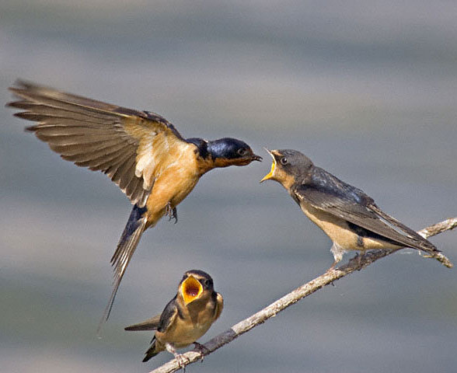

Jaskółka Źródło zdjęcia https://dinoanimals.pl/wp-content/uploads/2013/07/Jaskółka-dymówka1.jpg
Chociaż mówi się, że „jedna jaskółka wiosny nie czyni”, to właśnie przylot tych ptaków zwiastuje wiosenne ocieplenie. Jaskółki przylatują już gdy wiosna zadomowia się w Polsce na dobre, w połowie kwietnia.
Jaskółki znane są z tego, że dzięki ich zachowaniu możemy przewidzieć pogodę. Jak mówi mądrość ludowa: gdy jaskółki nisko latają to znaczy, że będzie padało. Z czego to wynika? Jaskółki chwytają owady w locie. W ciepłe, słonecznie dni prądy powietrzne wynoszą owady w górę, z kolei kiedy zbliża się deszcz, zmienia się ciśnienie i wilgotność powietrza, owady nie mogą wzbić się wysoko i szukają schronienia tuż nad ziemią. A jaskółki podążają za owadami – wznosząc się wysoko w górę w słoneczną pogodę, albo nurkując w kierunku ziemi, kiedy zbliża się deszcz.

